

**МИНИСТЕРСТВО ОБРАЗОВАНИЯ И НАУКИ РЕСПУБЛИКИ ДАГЕСТАН**

**МКОУ «ХАЛИМБЕКАУЛЬСКАЯ СОШ**

**ИМЕНИ ГЕРОЯ РОССИИ АСКЕРОВА А.М.»**

Россия, РД, 368215, с. Халимбекаул, ул. Школьная 2, т.: 8-928-803-98-55, **E-mail**: school_2000@bk.ru

**С П Р А В К А**

**по реализации ЦП «Ответственность родителей за воспитание и обучение детей»**

**в МКОУ «Халимбекаульская СОШ им. Героя России Аскерова А.М.»**

**на 1 квартал 2020-2021 учебного года.**

В целях реализации данной программы в школе разработан план мероприятий на весь учебный год:

|  |  |  |  |  |  |  |
| --- | --- | --- | --- | --- | --- | --- |
| **№** | **Мероприятие** | **Класс** | **Сроки** | **К-во уч-ся** | **Ответст-ые** | **Приглаш.** |
| 1 | **Р/С «Ответственность родителей за воспитание и обучение детей».** | 8 | 27/01 | 34 | Килясханова У.Г. |  |
| 2 | Классные родительские собрания на темы: **«Итоги 2ой четверти» «Ответственность родителей за воспитание и обучение детей». «Защищаем права ребенка».** | 1-11 | 20/02. | 87 | Кл/рук. |  |
| 3 | Итоги внутришкольного ЕГЭ. | 10-11 | 04/03 | 17 | Кл/рук |  |

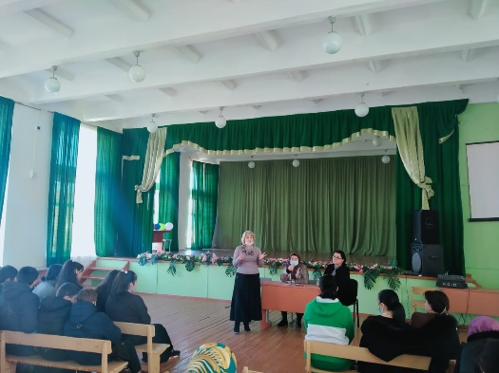 **27/01. 2021 года** заместителем директора по ВР Килясхановой У.Г. было проведено общее родительское собрание среди 8х классов вместе с учащимися с приглашением всех преподавателей, работающих в этих классах на тему **«Ответственность родителей за воспитание и обучение детей».** Проведение данного собрания было необходимым в связи с низкой успеваемостью в этих классах.

**Зам по ВР Килясханова У.Г.**

**20/02.2021 года** во всех классах с 1го по 11ый классы классными руководителями были проведены классные родительские собрания на темы: **1. итоги 2ой четверти, 2. Ответственность родителей за воспитание и обучение детей, 3. Защищаем права ребенка.** На классные родительские собрания были приглашены учителя предметники. Учителя высказали свое мнение о положении дел на данный момент, на что необходимо родителям обратить внимание, чтобы их

ребенок подтянулся в учебе. Родительские собрания проходили в присутствии учащихся. Каждый ученик мог высказать также свое мнение.

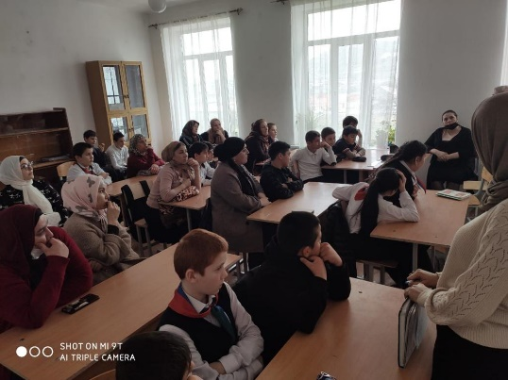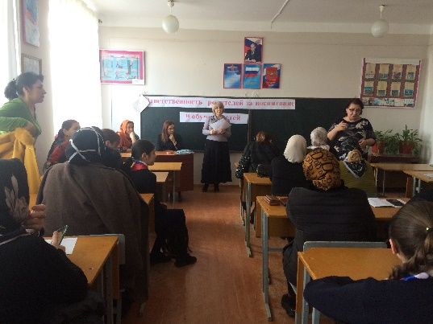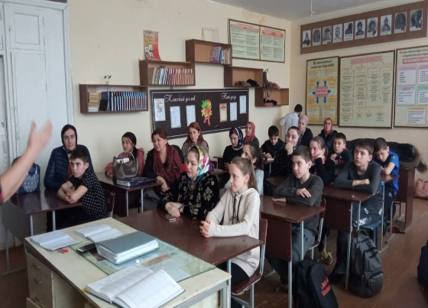

**6 «а» к/р Акаева З.А. 6 «б» к/р Килясханова У.Г. 6 «д» к/р Джанхватова А.А.**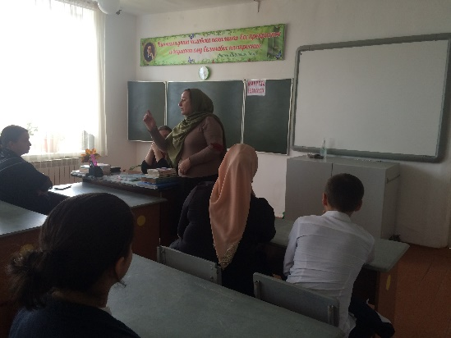

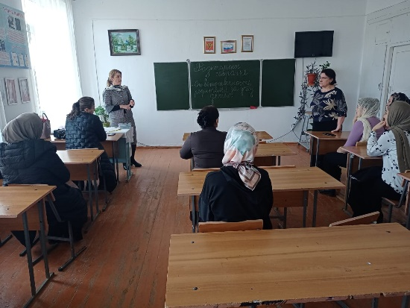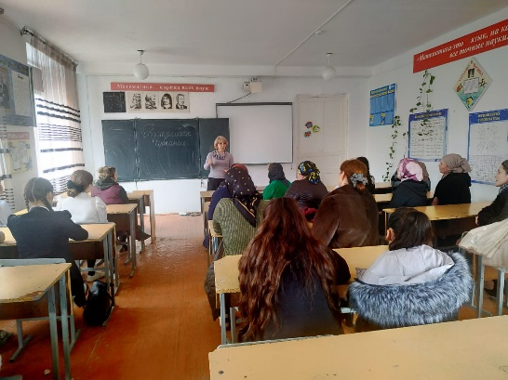

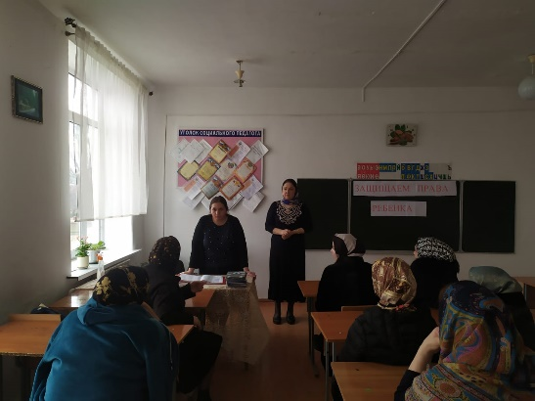**7 «а» к/р Далгатова Э.А. 8 «а» к/р Батдалова Д.Ш. 9 «а» к/р Ибрагимова Б.В.**

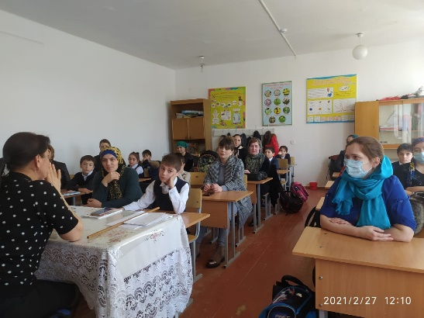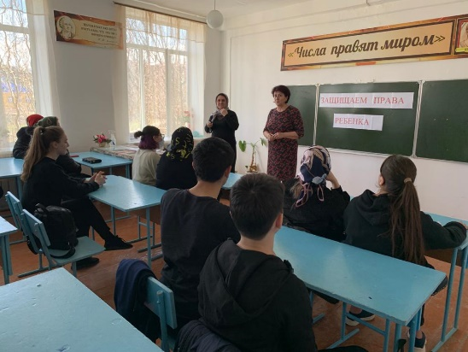

**9 «б» к/р Меджидова З.И. 9 «в» к/р Умарова С.Ш. 1 «г» к/р Абакарова З.А.**

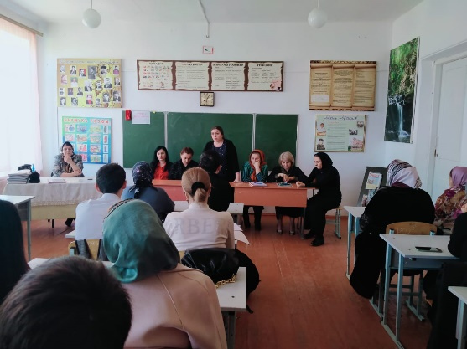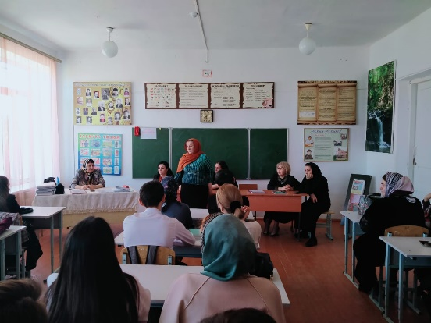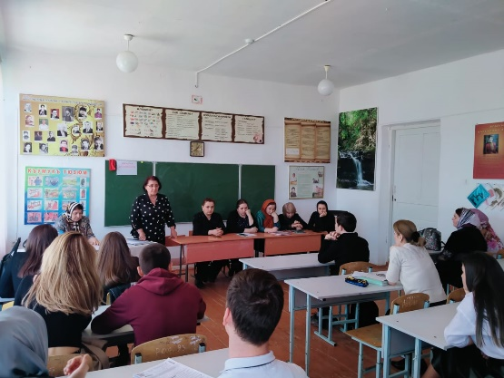 **04/03. 2021 года** состоялось родительское собрание **по итогам внутришкольного ЕГЭ по** **русскому языку**, а также была затронута тема **об ответственности родителей за воспитание и** **обучение детей**. На собрание были приглашены учителя предметники и администрация школы в числе директора Ибрагимовой Ш.Ш. зам директора УВР Ибрагимовой Б.В. и заместителя директора по ВР Килясхановой У.Г.

**Учитель биологии Далгатова Э.А. Зам по УВР Ибрагимова Б.В. учитель обществознания Акаева З.А.**

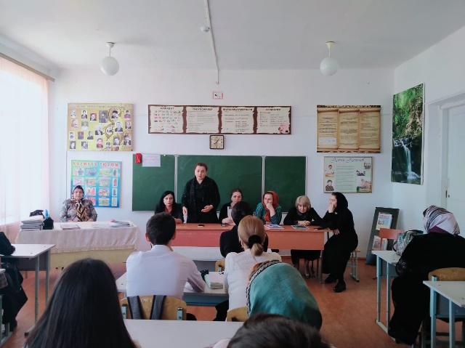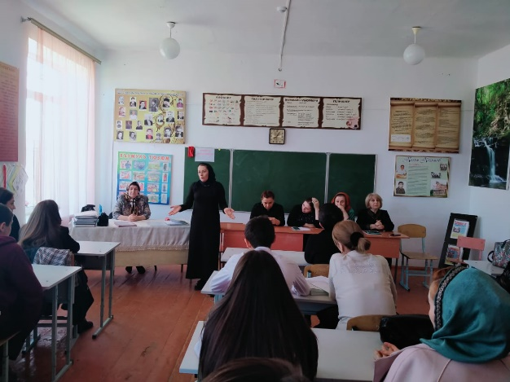

**Классный руководитель Таштемирова Н.У. Учитель анг-языка Джанхватова А.А.**

**Директор школы_______________________/Ибрагимова Ш.Ш./**

**Зам по ВР.______________________/Килясханова У.Г./**